Кандидат в депутаты Кореличского районного Совета депутатов 29-го созыва
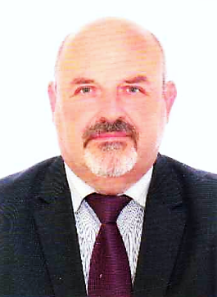
по Лукскому избирательному округу № 24

Артюх Геннадий Николаевич

Родился 1 декабря 1966 года в д.Забердово Кореличского района Гродненской области. Образование высшее. В 1989 году окончил Гродненский сельскохозяйственный институт по специальности зоотехния. В 2011 году прошёл переподготовку в учреждении образования «Республиканский институт профессионального образования» по специальности профессиональное обучение.
Трудовую деятельность начал в сентябре 1983 года полеводом колхоза имени Гастелло Кореличского района. После окончания Гродненского сельскохозяйственного института с 1989 по 1998 годы работал в колхозе имени Гастелло заведующим фермой, заведующим ревизионной комиссии, главным зоотехником. С июня 1998 года по 2005 год работал в Племзаводе «Кореличи» бригадиром животноводческой фермы «Людвики», главным зоотехником. С 2005 года по 2016 год продолжал трудовую деятельность в государственном учреждении образования «Средняя школа № 2 г.п.Кореличи» в должности заместителя директора по хозяйственной части, затем учителем трудового обучения. С 2016 по 2022 годы работал директором учреждения образования «Кореличский государственный строительный профессиональный лицей». С декабря 2022 года исполняет обязанности председателя Лукского сельского исполнительного комитета.
Проживает в г.п. Кореличи, женат, имеет двоих детей, член Белорусской партии «Белая Русь».
Уважаемые избиратели!
Я искренне благодарен вам за доверие и поддержку при выдвижении меня кандидатом в депутаты по Лукскому избирательному округу № 24.
Выполняю ваш народный наказ и баллотируюсь кандидатом с целью оправдать ваше доверие служить вашим интересам, всему обществу, нашему трудолюбивому народу.
Как депутат, своей задачей считаю решение насущных проблем жителей избирательного округа, а именно:
- повышение качества жизни населения, уделяя особое внимание нуждам ветеранов войны и труда, инвалидов, пенсионеров;
- развитие региона в качестве туристического центра, уделяя максимум внимания вопросам охраны окружающей среды и рационального использования природных ресурсов;
- участие в общественной жизни избирательного округа, выявление проблемных вопросов и принятие необходимых мер по их разрешению;
- работа с обращениями избирателей и выполнение их наказов, отстаивание интересов граждан в вопросах социальных гарантий;
Уважаемые избиратели, независимо от взглядов, симпатий и внутренних убеждений, призываю вас исполнить свой гражданский долг и принять участие в едином дне голосования.
Приходите и сделайте правильный выбор!
С уважением, Геннадий Артюх!

